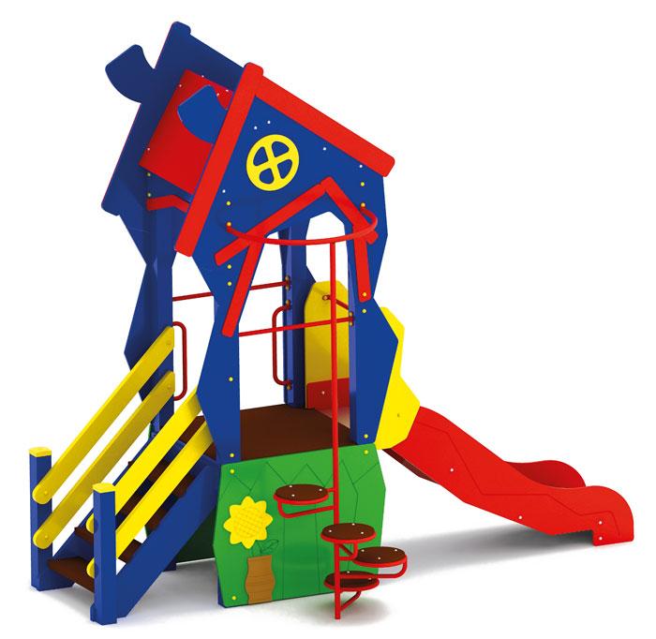 | Детский игровой комплекс 1051  Размер не менее: длина – 3680 мм, ширина – 1990 мм, высота – 3410 мм.  Комплекс состоит из одной башни с двухскатной крышей, оборудованной горкой, лестницей, скалодромом и подъемом по кругам.  Площадка, с крышей, размеры не менее: ширина – 1000 мм, длина – 1000 мм, высота платформы площадки над поверхностью ударопоглощающего покрытия составляет не менее 900 мм и не более 950 мм. Скаты крыши должны быть изготовлены из водостойкой фанеры, толщиной не менее 9 мм. С двух сторон площадки имеются декоративные панели в виде домика с окном и трубой, с одной стороны внизу площадки крепится декоративная панель с накладкой в виде цветка. Панели должны быть выполнены из водостойкой фанеры толщиной не менее 18 мм, декоративные накладки – из водостойкой фанеры, толщиной не менее 9 мм.  Горка должна иметь габаритные размеры не менее: длина – 1870 мм, ширина – 695 мм, высота – 1690 мм, стартовый участок горки находится на высоте не менее 850 мм, и не более 900 мм, от поверхности покрытия площадки. Скат горки выполнен из цельного листа нержавеющей стали, толщиной не менее 1,5 мм, оснащен бортами из березовой водостойкой фанеры, высотой не менее 170 мм, от ската до верхней части борта, и толщиной не менее 18 мм. Также горка имеет защитную перекладину, изготовленную из металлической трубы, диаметром не менее 26,8 мм, которую устанавливают на высоте не менее 600 мм, и не более 900 мм от уровня пола стартового участка горки. В комплекте с горкой должен идти подпятник, для крепления горки в грунт, изготовленный из профильной трубы, сечением не менее 30*30 мм. Основание горки должно быть изготовлено из профильной трубы, сечением не менее 50*25 мм. Радиус изгиба окончания горки должен быть больше или равен 50 мм. Средний угол наклона участка скольжения не должен превышать 40°. Высота конечного участка горки над поверхностью покрытия площадки должна быть не более 200 мм.  Лестница должна быть изготовлена из: стойки вертикальные – клееный брус, сечением не менее 100*100 мм, основание – из калиброванного пиломатериала, толщиной не менее 40 мм, перила – из калиброванного пиломатериала, толщиной не менее 40 мм. Количество ступенек – не менее четырех. Торцевые части вертикального столба должны быть закрыты пластмассовыми накладками. Ступеньки должны быть изготовлены методом склейки калиброванного пиломатериала и водостойкой нескользящей фанеры. Лестница должна оборудована подпятником. Подпятник должен быть изготовлен из металлической профильной трубы, сечением не менее 50*25 мм, а также стали листовой, толщиной не менее 3 мм.  Скалодром имеет размеры не менее: ширина – 950 мм, высота – 900 мм, и должен быть изготовлен из водостойкой фанеры, толщиной не менее 18 мм, с отверстиями для ног.  Вертикальный подъем по кругам имеет габаритные размеры не менее: длина – 930 мм, ширина – 930 мм, высота – 2400 мм, изготовленный из металлической трубы, диаметром не менее 33,5 мм. Должен иметь не менее четырех круглых ступенек, изготовленных из ламинированной, нескользящей водостойкой фанеры, толщиной не менее 18 мм.  Пол площадок должен быть изготовлен из ламинированной нескользящей фанеры, толщиной не менее 18 мм.  Используемая фанера должна быть водостойкой фанерой марки ФСФ, из лиственных пород.  При изготовлении несущих конструкций (столбов) сечением не менее 100х100мм, должна быть использована технология склейки под прессом нескольких слоев древесины.  Деревянные детали должны быть тщательно отшлифованы, кромки закруглены и окрашены яркими двухкомпонентными красками, стойкими к сложным погодным условиям, истиранию, действию ультрафиолета и специально предназначенными для применения на детских площадках, крепеж оцинкован.  Металлические элементы окрашены яркими порошковыми красками с предварительной антикоррозийной обработкой.  Выступающие концы болтовых соединений должны закрываться пластиковыми заглушками.  Обязательно наличие закладных деталей для монтажа, изготовленные из: труба металлическая диаметром не менее 48 мм, сталь листовая, толщиной не менее 3 мм.

